九年级化学上册 | 重难点专练
【原子结构示意图】常考3大题型
一、考察原子构造与元素化学性质关系
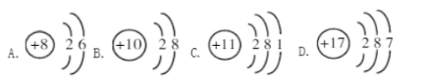
根据以下原子构造示意图判断，化学性质最稳定的是（ B ）

解析：这道题考察了元素的化学性质与最外层电子数的关系：最外层电子数决定元素的化学性质，当最外 层电子数大于等于 4 且小于 8 时，易得电子；当最外层电子数小于 4 时，易失电子；当最外层电子数等于 8 时， 处于稳定构造，不易得也不易失电子。当然解题时我们还要注意特例：稀有气体中的氦，最外层只有 2 个电子， 但处于稳定构造。

二、考察原子构造知识
根据钠原子构造示意图，判断以下说法错误的选项是（ B ）
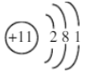
A.钠原子核外有 3 个电子层
B.钠原子在化学反响中容易得到电子
C.钠原子最外层只有一个电子
D.钠原子的核电荷数为 11
解析：原子构造示意图中各局部都有相应的表示含义，一定要掌握：小圆圈内表示质子数，即核电荷数； 弧线表示电子层；弧线中间的数字表示该电子层上的电子数。

三、考察原子构造与离子构造
以下列图为四种粒子的构造示意图，完成以下填空 ：
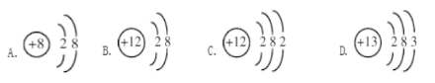

〔1〕属于阳离子构造的粒子是 B 〔该小题和 3 小题填字母序号〕；
〔2〕B 粒子的半径小于 C 粒子的半径〔填“大于〞“小于〞或者“等于〞〕；
〔3〕某元素 R 形成的氧化物为 R2O3 ，那么 R 的原子构造示意图可能是 D 。
解析：此题考察了离子构造与原子构造的关系：质子数>电子数时为阳离子构造，带正电荷；质子数＝电子数时为原子构造，不带电；质子数<电子数时为阴离子构造，带负电荷。因此第 1 小题中阳离子是 B，A 是阴离子，C、D 是原子。当原子失去最外层电子时，半径减小，得到电子时半径增大。第 3 小题有难度，首先要判断出 R 元素的化合价，因为氧元素的化合价为-2，R 元素的化合价为+3，即最外层电子数为 3〔假设是非金属元素需另外讨论〕。

